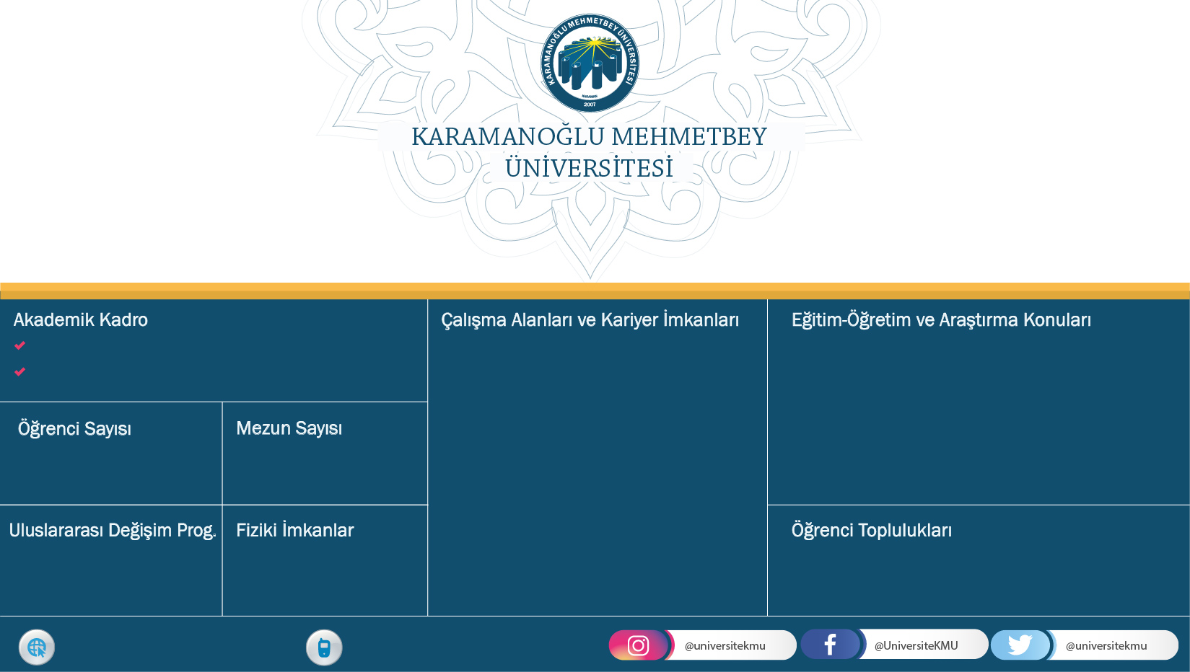

Felsefe mezunları;

* Üniversitelerde akademisyen olabilirler.
* Formasyon eğitimini tamamladıkları takdirde öğretmenlik yapabilirler.
* Metin yazarı, reklamcı, editör, redaktör vb. olarak yazılı ve görsel medyada ve yayın dünyasında faaliyet gösterebilirler.

Felsefe Bölümünde felsefe tarihi, çağdaş felsefe, bilim tarihi ve felsefenin çeşitli alt dallarını konu alan dersler bulunmaktadır. Ayrıca bölümde seçmeli olarak Pedagojik Formasyon Eğitimi dersleri verilmektedir. Felsefe Bölümü, kurulduğu 2015 yılından beri hem Türk düşüncesi hem de Batı düşüncesi sahalarındaki tarihsel ve güncel tartışmaları baz alarak akademik faaliyetlerini yürütmektedir. Bölümde 2019 yılından beri lisansüstü programlarda eğitim-öğretim de verilmektedir.

2 araştırma görevlisi olmak üzere

bölümde toplam 9 öğretim elemanı bulunmaktadır.

ErasmusMevlana

* Felsefe Topluluğu

3 Derslik

**EDEBİYAT FAKÜLTESİ**

kmu.edu.tr/edebiyat

0(338) 226 20 00 (2137)

145

345

7 öğretim üyesi

**FELSEFE BÖLÜMÜ**

0(338) 226 xx xx

https://kmu.edu.tr/xxxxxx